
Διεύθυνση Γραφείου Τύπου & Επικοινωνίας Ε.Ε.Σ.
Σπάρτη, 21 Ιουλίου 2026
ΔΕΛΤΙΟ ΤΥΠΟΥ
Ελληνικός Ερυθρός Σταυρός: Έντονη και πολυδιάστατη δράση του
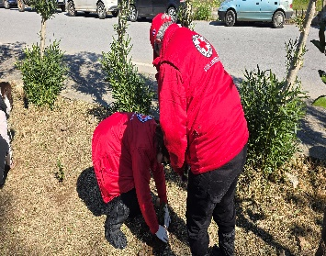
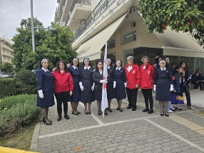
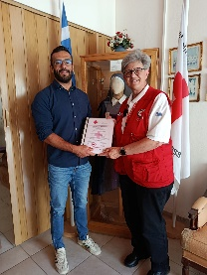
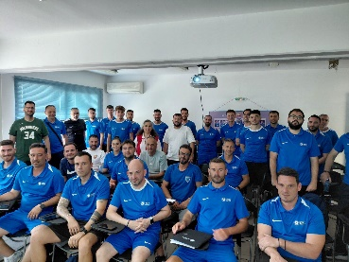
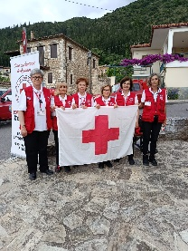
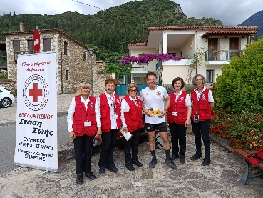
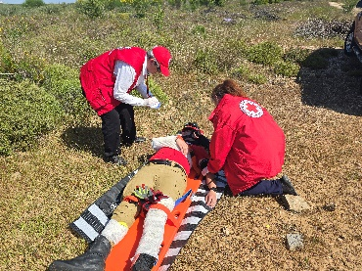
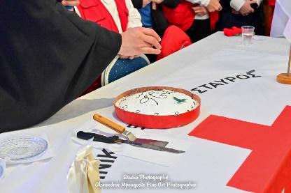
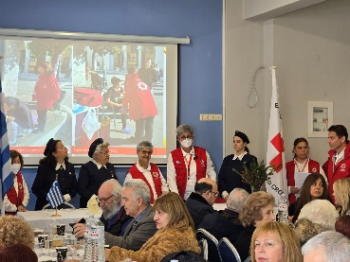
Περιφερειακού Τμήματος Σπάρτης κα τά το πρώτο εξάμ ηνο του 2 026
Το Περιφερειακό Τμήμα Σπάρτης του Ελληνικού Ερυθρού ΣSταυρού συνεχίζει με συνέπεια και αφοσίωση την αποστολή του, αναπτύσσοντας ένα ευρύ φάσμα ανθρωπιστικών, εκπαιδευτικών και κοινωνικών δράσεων προς όφελος της τοπικής κοινωνίας.
Κατά το πρώτο εξάμηνο του 2026, κατόπιν εγκρίσεων του Προέδρου του Κ.Δ.Σ. του Ε.Ε.Σ. Dr. Αντωνίου Αυγερινού, οι Εθελοντές και η Εκπαιδεύτρια του Τμήματος κ. Σταυρούλα Χατζή, βρέθηκαν διαρκώς δίπλα στους πολίτες, παρέχοντας υγειονομική κάλυψη και πρώτες βοήθειες σε αθλητικές, πολιτιστικές και κοινωνικές εκδηλώσεις, υλοποιώντας παράλληλα εκπαιδευτικά προγράμματα και δράσεις πρόληψης για φορείς, σχολικές μονάδες, επιχειρήσεις και ιδιώτες.
Ιδιαίτερη έμφαση δόθηκε στην εκπαίδευση και πιστοποίηση πολιτών στις Πρώτες Βοήθειες, στη διάδοση της γνώσης μέσα από ενημερωτικές διαλέξεις, καθώς και στη συνεχή επιμόρφωση των εθελοντών του Τμήματος μέσω δια ζώσης και διαδικτυακών εκπαιδευτικών προγραμμάτων. Παράλληλα, το Τμήμα συμμετείχε ενεργά σε κοινωνικές και περιβαλλοντικές πρωτοβουλίες, συμβάλλοντας στην ενίσχυση της κοινωνικής συνοχής και της εθελοντικής προσφοράς.
Τα συγκεντρωτικά στοιχεία των δράσεων του πρώτου εξαμήνου του 2026 αποτυπώνουν τη δυναμική παρουσία και τη συνεχή προσφορά του Περιφερειακού Τμήματος Σπάρτης στην τοπική κοινωνία και επιβεβαιώνουν τον διαρκή ρόλο του Ελληνικού Ερυθρού Σταυρού ως πυλώνα ανθρωπισμού, αλληλεγγύης και εθελοντισμού.
Οι δράσεις μας:
Δράσεις του Τομέα Υγείας του Περιφερειακού Τμήματος Ε.Ε.Σ. Σπάρτης για το 1ο εξάμηνο του 2026.
18.01.26 Κοπή Βασιλόπιτα τμήματος
23.01 Κοπή πίτας Δικηγορικού Συλλόγου Σπάρτης
24.01 Ετήσιος Χορός Σπάρτη BC – Βράβευση Προέδρου Π.Τ. Σπάρτης Ε.Ε.Σ. κ. Π. Ορφανού
31.01 Κοπή Πίτας Συλλόγου «Σπαρτιάτες Δρομείς» - Βράβευση Π.Τ. Σπάρτης Ε.Ε.Σ.
07-08.02 5ο Sparta City Ultra
09.02 Διαδικτυακή Εκπαίδευση Εθελοντών: Σύστημα Διαλογής Τραυματιών (Triage) και Κλίμακα Κώματος Γλασκώβης. (Glasgow Coma Scale)
23.02 Υγειονομική κάλυψη Αποκριάτικης γιορτής, Κεντρική Πλατεία Μαγούλας
25.03 Παρέλαση 25ης Μαρτίου 2026
01.03 & 29.03 Δενδροφυτεύσεις Ευρώτα και Μουσικό Σχολείο
13.03 Εκδήλωση Θέμα: Προβλήματα υπογονιμότητας ζευγαριών
07.03 Αίθουσα Μεταξουργείου, 1ο Μαθητικό Φεμινιστικό Φεστιβάλ
07.03 Εκδήλωση του ΝΤ ΑΔΕΔΥ Λακωνίας για Παγκόσμια Ημέρα της Γυναίκας. Βράβευση Προέδρου Π.Τ. Σπάρτης Ε.Ε.Σ. κ. Π. Ορφανού
30.03 Διαδικτυακή Εκπαίδευση Εθελοντών: Σεμινάριο Διαταραχές ηλεκτρολυτικού ισοζυγίου και άθληση και Σακχαρώδης Διαβήτης και Άθληση
15.04 ΑΣΚΗΣΗ ΕΤΟΙΜΟΤΗΤΑΣ ‘‘ΑΦΥΣΣΟΥ 2026’’ της Πολιτικής Προστασίας του Δήμου Σπάρτης
19.04 RUN GREECE Σπάρτη 2026
20.04 ΤΟΥΡΝΟΥΑ ΜΙΝΙ ΜΠΑΣΚΕΤ 2026
21.04 Διαδικτυακό Σεμινάριο με θέμα: «Πρόληψη και διαχείριση της φυματίωσης: Ο Ρόλος των Φροντιστών»
29.04 Παγκόσμια Ημέρα Ευχής WORLD WISH DAY -WALK FOR WISHES 2026
08.05 Τουρνουά μίνι βόλεϊ δημοτικών σχολείων στην Σπάρτη
08.05 Παγκόσμια Ημέρα Ερυθρού Σταυρού και Ερυθράς Ημισελήνου - Κεντρική Πλατεία της Σπάρτης Εκδήλωση
08.05 14th Sparta All Star Game 2026
19&20.05 Αθλητική δράση 3Χ3 SCHOOLS της Ελληνικής Ομοσπονδίας Καλαθοσφαίρισης
21.05 Άσκηση πολιτικής προστασίας στη Σελλασία «ΔΙΑ ΠΥΡΟΣ 2026»
21.05 Εγκαίνια στο Παλάτι των Δεσποτών στην Καστροπολιτεία του Μυστρά
25.05 Εκδήλωση Τιμής και Μνήμης του Ελληνισμού των Αλησμόνητων Πατρίδων
30.05 18ος Παλαιολόγειος Δρόμος
03.06 Δημοτικό Σχολείο Αμυκλών Εκδήλωση με θέμα: Αναβίωση Υακινθίων Μυστηρίων
07.06 6ος Vamvakou Mountain Run
17-30.06 Summer Camp Βαμβακού 2026 Υγειονομική κάλυψη σε πρόγραμμα αθλητικών δραστηριοτήτων 10 ημερών
15 & 17.06 Υγειονομική Κάλυψη: Λήξη σχολικής εορτής Πάρκο Γουδέ & Εκδήλωση Συναυλίας Πάρκο Ευαγγελίστριας
19.06 Υγειονομική κάλυψη Πολιτιστικής Εκδήλωσης συλλόγου Βαφειού Ριζιάς
22.06 Φιλανθρωπικός ποδοσφαιρικός αγώνας μεταξύ της Ομάδας Ποδοσφαίρου της Βουλής των Ελλήνων και του Συλλόγου Παλαιμάχων Σπάρτης
24.06 Πρόσκληση συμμετοχής στη Θεία Λειτουργία Ι.Ν. Τιμίου Προδρόμου Γ.Ν. Σπάρτης
26.06 Πρόσκληση ΚΕΕΜ στην ορκωμοσία οπλιτών
23.06 Υγειονομική κάλυψη Παλάτια (μελών του Κοινοβουλίου)
39ο Σαϊνοπούλειο Πολιτιστικό Φεστιβάλ 2026 - Υγειονομική κάλυψη εκδηλώσεων:
26.06 Χορευτική εκδήλωση Σχολής Χορού DC Elite - «Ταξίδι στον Χρόνο»
30.06 Νίκος Ξυλούρης «O Αρχάγγελος της Κρήτης»
30.06 Μουσικό Σχολείο - Rock for Life 2026
Σε επιτροπή για συζήτηση με θέμα: Αντιπυρική περίοδος 2026
ΕΚΠΑΙΔΕΥΣΕΙΣ ΣΕ ΠΡΟΓΡΑΜΜΑΤΑ ΠΡΩΤΩΝ ΒΟΗΘΕΙΩΝ
Μαθήματα Πρώτων Βοηθειών / Υγειονομική Κάλυψη στη Πρωτοβάθμια-Δευτεροβάθμια Εκπαίδευση Ωφελούμενοι: 250
Διάλεξη στη Σχολή Προπονητών με πιστοποίηση. Ωφελούμενοι: 11
Φαρμακοποιοί Σπάρτη. Ωφελούμενοι: 37
ΚΕΕΜ Οπλίτες και Αξιωματικοί Ωφελούμενοι: 400
ΚΑΠΗ Σπάρτης Διάλεξη Π.Β. – Τραύματα. Ωφελούμενοι: 25
ΕΝΕΕΓΥΛ Πετρίνα Ανατολικής Μάνης. Ωφελούμενοι: 41
2ο Λύκειο Σπάρτης Ωφελούμενοι: 162
Λιμενικό Προσωπικό Γυθείου και Νεάπολης. Ωφελούμενοι: 23
Πρώτες Βοήθειες «Νταντάδες της Γειτονιάς». Δέκα 4ωρα. Ωφελούμενοι: 30 άτομα
Πρώτες Βοήθειες Εταιρεία Avax. Ωφελούμενοι: 12
Πρώτες Βοήθειες Εκπαιδευτικοί ΕΠΑΛ ΒΟΙΩΝ. Ωφελούμενοι: 6
Πρώτες Βοήθειες Κοινό: Ωφελούμενοι 16
Πρώτες Βοήθειες Εταιρεία ΣΧΑ Α.Τ.Ε.Ε. Ωφελούμενοι: 28
***

